Так началась Великая Отечественная война
С каждым днём, с каждым прожитым мгновением время неумолимо отдаляет нас от трагических событий Великой Отечественной войны 1941-1945 гг. Но пусть будет бессильно время перед человеческой памятью! Пусть не стирается великий подвиг, который совершил наш народ! Библиотека приглашает на виртуальную выставку «Так началась Великая Отечественная война».

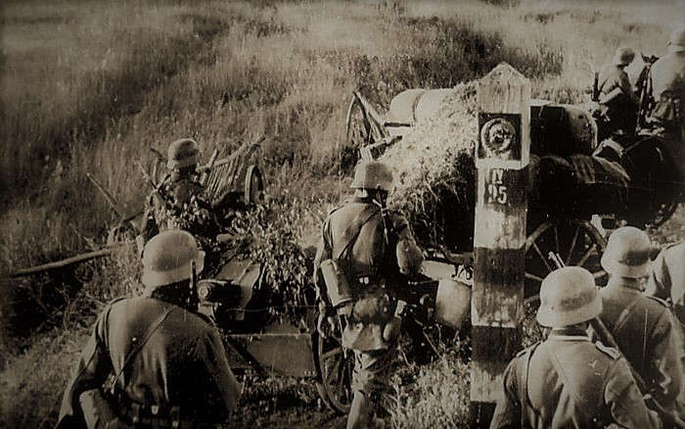
На рассвете 22 июня 1941 года, вероломно нарушив договор о ненападении, гитлеровская Германия напала на Советский Союз. Тысячи орудий внезапно открыли огонь по пограничным заставам, штабам и расположениям войск.
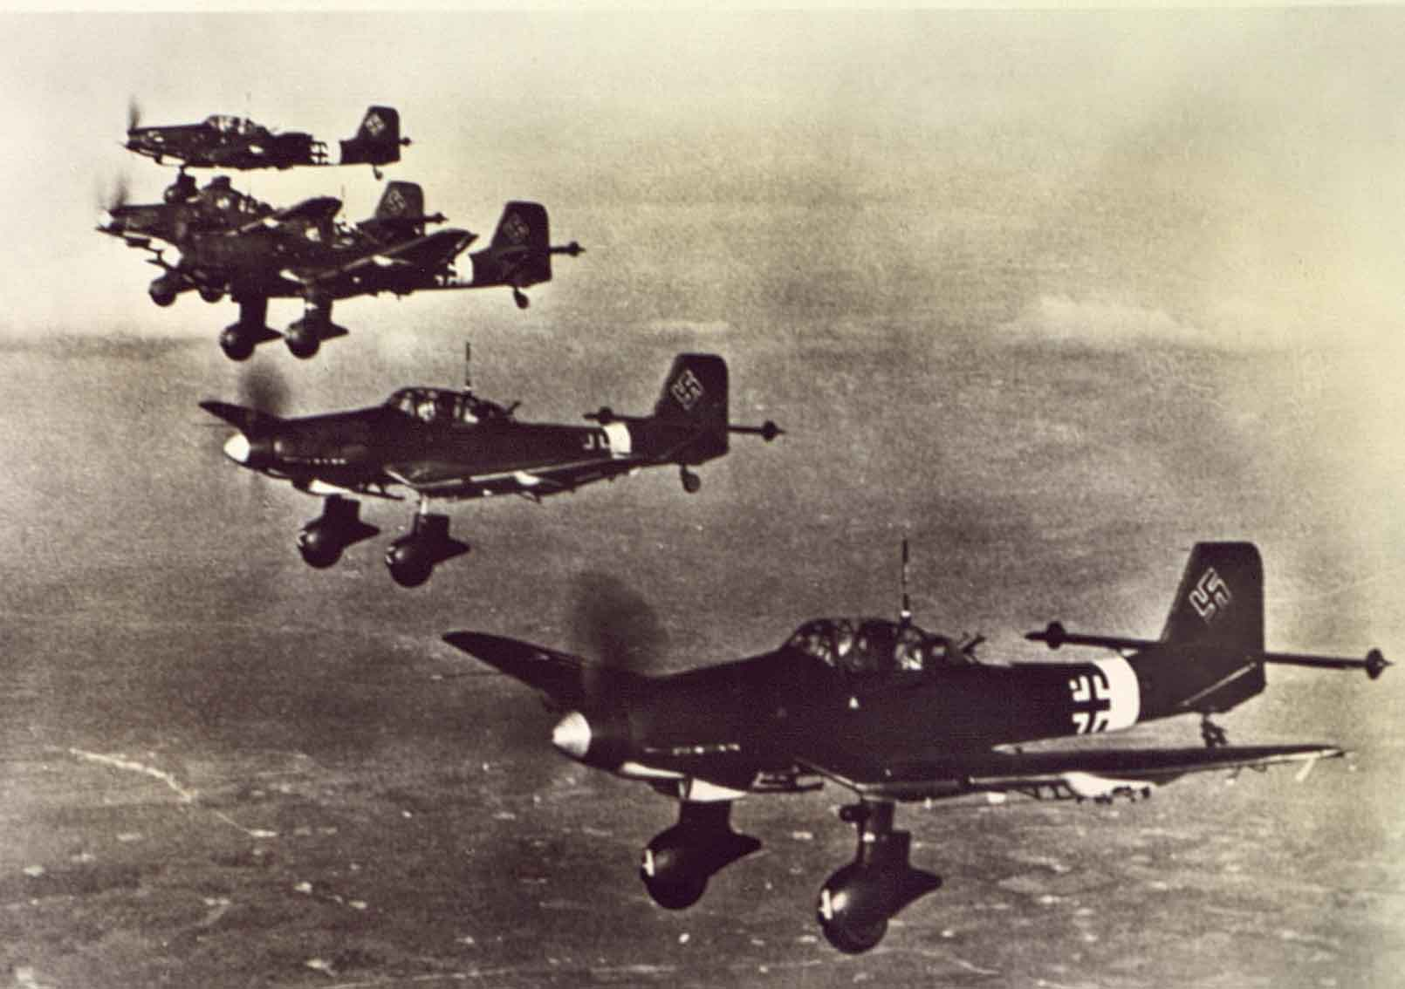Немецкая авиация нанесла удары по аэродромам, военным городкам, населенным пунктам Прибалтики, Белоруссии, Украины. Гитлер и его военное руководство не сомневалось в быстрой победе. В первой половине 1941 г. на Западном фронте никаких боевых действий фактически уже не велось и гитлеровское командование получило возможность сосредоточить против СССР большую часть своих сил, вооружения и боевой техники. Германское командование разработало стратегический план нападения на СССР под кодовым названием «Барбаросса», который предусматривал наступление по трем главным направлениям: Ленинград, Москва, Киев. На стороне Германии в войну против СССР вступили также Италия, Румыния, Венгрия и Финляндия.
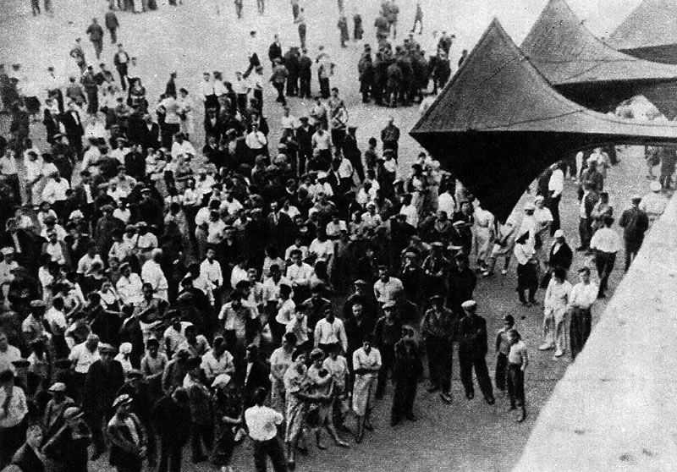 В полдень 22 июня с обращением к народам СССР по радио выступил нарком иностранных дел В.М. Молотов. Он призвал советский народ дать решительный отпор агрессору и выразил уверенность в том, что страна отстоит свою честь и независимость. Он закончил свое выступление словами, ставшими программными на все дни войны: «Наше дело правое. Враг будет разбит. Победа будет за нами». Эта новость прозвучала, как гром среди ясного неба. Она нарушила привычное течение мирной жизни. 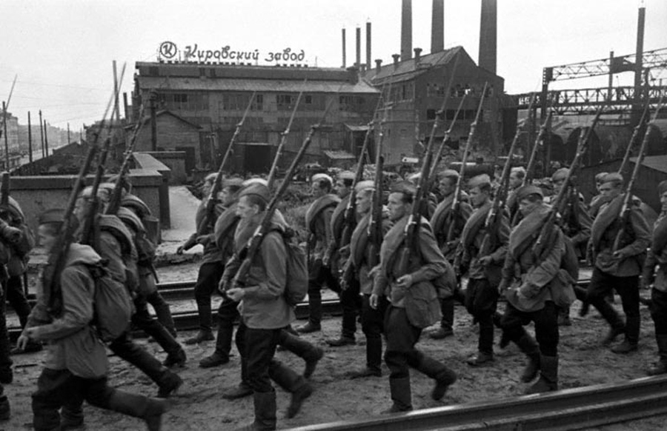Мобилизация в СССР была объявлена 23 июня, многие шли на фронт добровольцами. 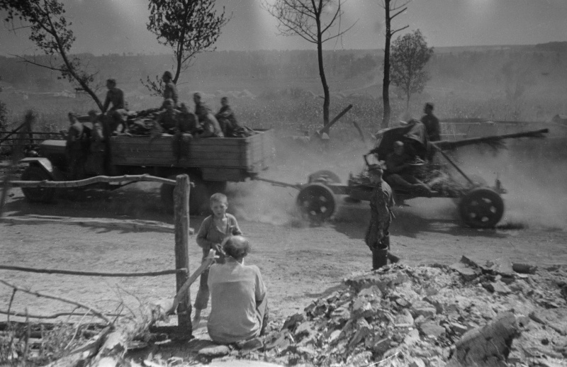После 22 июня 1941 года в СССР уже ничего не было так, как прежде. 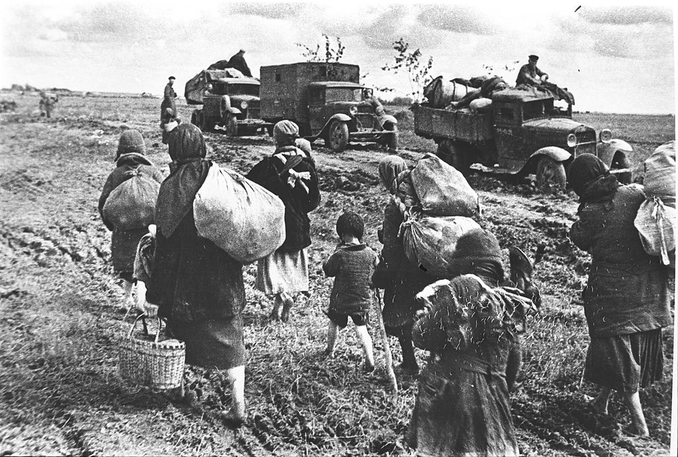Так началась Великая Отечественная война советского народа.

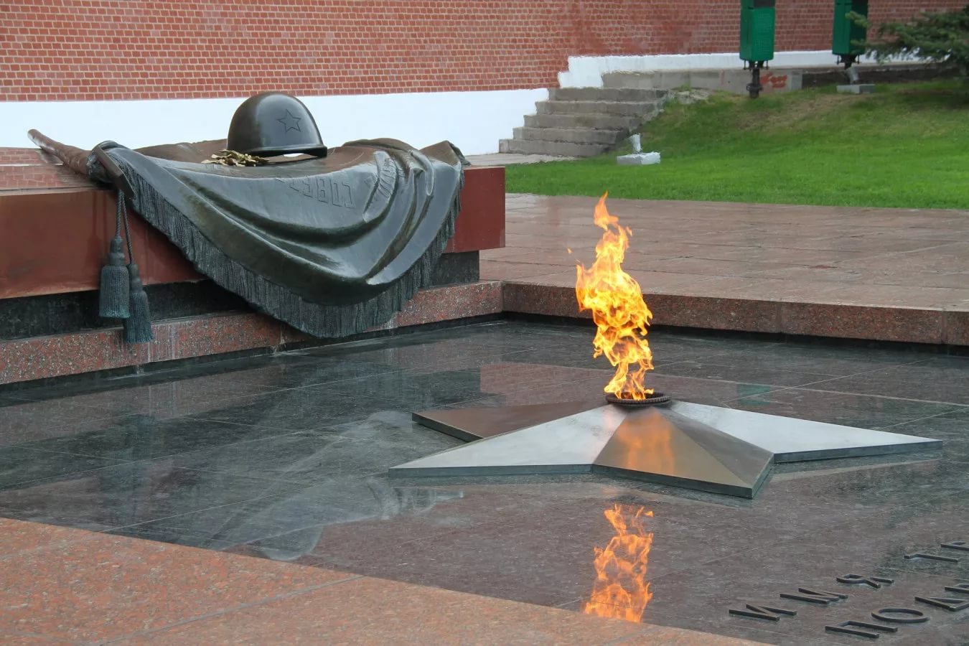

Неугасима память поколений.
Ей жечь сердца на много лет вперёд,
Той памяти российских поселений,
Той памяти, что наш хранит народ.
Неугасима память поколений…
И подвиги семьи и всей страны –
В копилке памяти великой той войны,
В тех старых письмах на полях сражений,
В тех старых фото, в редких орденах,
В живой истории, неброской и нетленной…
Героям жить и славиться в веках!
Неугасима память поколений...

Екатерина Абрамычева

